№ п/п | Наименование товара | Ед. изм. | Кол-во | Технические, функциональные характеристики
 |  |  |  | Показатель (наименование комплектующего, технического параметра и т.п.) | Описание, значение
1. | Домик №22  ДОМ-22  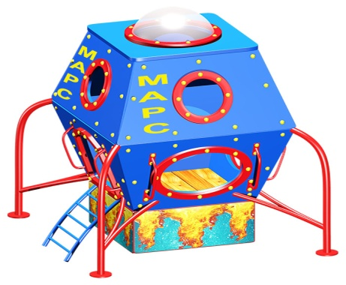 | шт. | 1
 |  |  |  | Высота (мм) | 1800
 |  |  |  | Длина (мм) | 1800
 |  |  |  | Ширина (мм) | 1800
 |  |  |  | Применяемые материалы
 |  |  |  | Стойки основания | В кол-ве 4шт., выполнены из металлической трубы с покраской порошковой термопластичной краской.
 |  |  |  | Крыша с полусферическим иллюминатором | В кол-ве 1шт., выполнена из ламинированной влагостойкой фанеры толщиной 18мм.  Иллюминатор изготовлен из прозрачного пластика диаметром 300мм.
 |  |  |  | Стенка домика | В кол-ве 4 шт., каждая стенка состоит из 2-х частей состоит из двух фанерных экранов с иллюминатором, выполнены из влагостойкой фанеры толщиной 18мм.с покраской полиуретановой краской  На трех стенках нанесен рисунок.
 |  |  |  | Пол | В количестве 1 шт., размером 800*800*140мм, выполнен из высушенной сосновой доски с покрытием защитным грунтом антисептиком.
 |  |  |  | Лаз | В кол-ве 1шт, выполнен из металлической трубы с покраской порошковой термопластичной краской.
 |  |  |  | Поручни | В кол-ве 8шт., выполнены из металлической трубы диаметром с покраской термопластичной порошковой краской
 |  |  |  | Материалы | Влагостойкая фанера, все углы фанеры закругленными, радиус 20мм, и окрашена двухкомпонентной полиуретановой краской, специально предназначенной для применения на детских площадках, стойкой к сложным погодным условиям, истиранию, устойчивой к воздействию ультрафиолета и влаги. Деревянные детали (полы, ступени, мостики, переходы) выполнены из сосновой древесины и подвергнут специальной обработке и сушке, отшлифован со всех сторон и покрашен защитным грунтом антисептиком. Металл покрашен термопластичной порошковой краской. Заглушки пластиковые, цветные. Все метизы оцинкованы.

